

АДМИНИСТРАЦИЯ
СЕЛЬСКОГО ПОСЕЛЕНИЯ ПЕРЕГРЕБНОЕ
Октябрьского района
Ханты-Мансийского автономного округа-Югры

ПОСТАНОВЛЕНИЕ
« | 01 | » | марта | 20 | 16 | г. |  | № | 73
с. Перегребное

Об утверждении схемы размещения
нестационарных торговых объектов
на территории муниципального образования
сельского поселения Перегребное

В целях упорядочения нестационарных торговых объектов на территории муниципального образования сельское поселение Перегребное, соответствии с пунктом 2 статьи 3.3 Федерального закона от 25 октября 2001г. № 137-ФЗ «О введении в действие Земельного кодекса Российской Федерации», в соответствии с Федеральным Законом от 6 октября 2003 года № 131-ФЗ «Об общих принципах организации местного самоуправления в Российской Федерации» утвердить:
- схему размещения нестационарных торговых объектов на территории муниципального образования сельское поселение Перегребное согласно приложению 1 к настоящему постановлению;
  - карту-схему размещения нестационарных торговых объектов в с. Перегребное муниципального образования сельское поселение Перегребное согласно приложения 2;
  - карту-схему размещения нестационарных торговых объектов в д. Чемаши муниципального образования сельского поселения Перегребное согласно приложения 3;
  - карту-схему размещения нестационарных торговых объектов в д. Нижние Нарыкары муниципального образования сельского поселения Перегребное согласно приложения 4.
2. Настоящее постановление с приложением обнародовать.
3. Контроль за выполнением постановления оставляю за собой.

Глава сельского поселения Перегребное В. А. Воробьёв

Приложение 4
к постановлению администрации
сельского поселения Перегребное
от 01 марта 2016 №73

Карта-схема размещения нестационарных торговых объектов в д. Нижние Нарыкары муниципального образования сельского поселения Перегребное

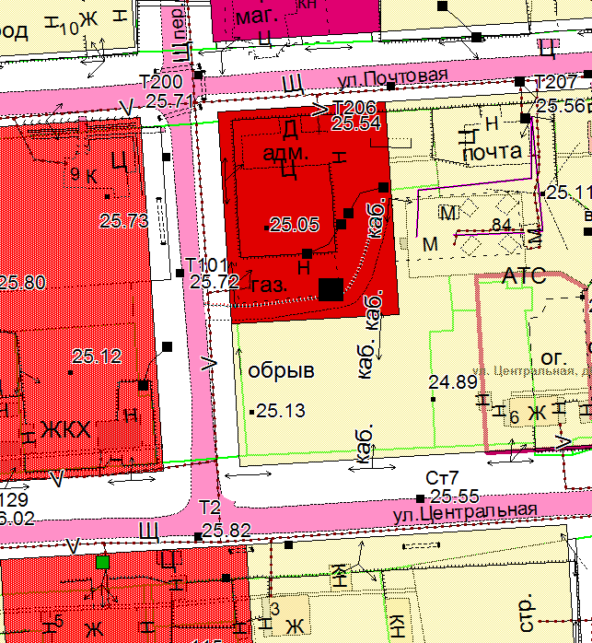

Приложение 2
к постановлению администрации
сельского поселения Перегребное
от 01 марта 2016 №73

Карта-схема размещения нестационарных торговых объектов с. Перегребное муниципального образования сельское поселение Перегребное

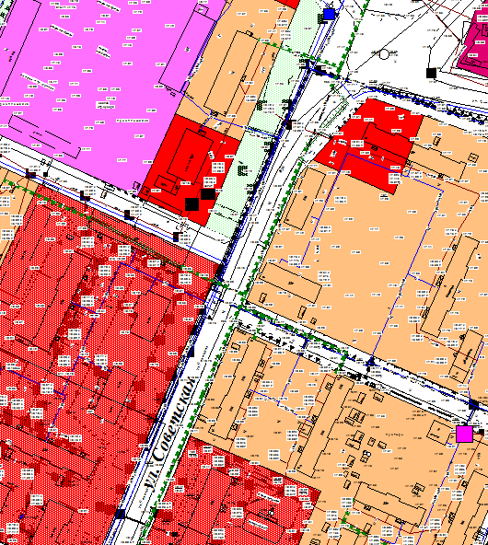

Приложение 3
к постановлению администрации
сельского поселения Перегребное
от 01 марта 2016 №73

Карта-схема размещения нестационарных торговых объектов в д. Чемаши муниципального образования сельского поселения Перегребное

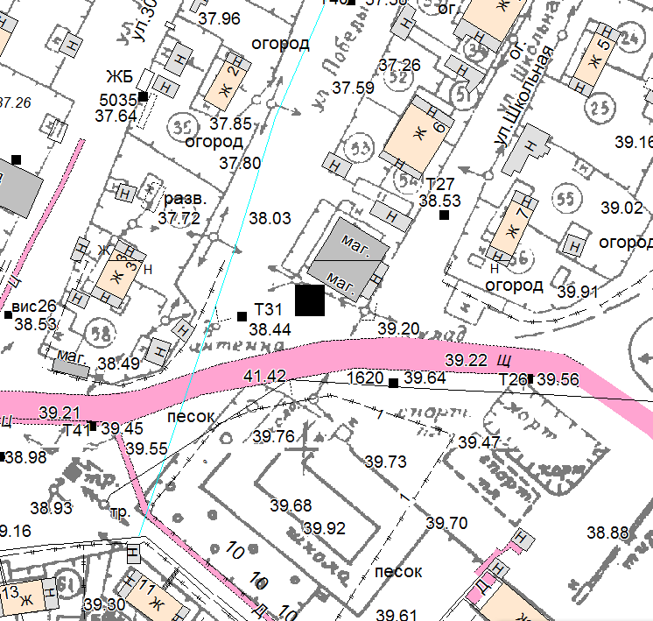

Приложение1
к постановлению администрации
сельского поселения Перегребное
от 01 марта 2016 №73

СХЕМА
размещения нестационарных торговых объектов на территории
муниципального образования сельское поселение Перегребное

учетный номер нестационарного торгового объекта | вид нестационарного торгового объекта | Местонахождение или адресный ориентир действующего либо предполагаемого нестационарного торгового объекта | площадь земельного участка, торгового объекта (здания, строения, сооружения) или его части, кв.м. | количество отведенных мест под нестационарные торговые объекты | назначение (специализация) нестационарного торгового объекта | период функционирования торгового объекта
1 | 2 | 3 | 4 | 5 | 6 | 7
с. Перегребное
1 | автомагазин | район дома №17 по ул. Советская | 100 | 1 | товары повседневного спроса | постоянно
2 | торговая палатка | район дома №17 по ул. Советская | 50 | 1 | товары повседневного спроса | постоянно
д. Чемаши
3 | автомагазин | район дома № 9 ул. Ленина | 100 | 1 | товары повседневного спроса | постоянно
д. Нижние Нарыкары
4 | автомагазин | район здания администрации ул. Почтовая, д.7 | 100 | 1 | товары повседневного спроса | постоянно

